网络时代与“去中心化”趋势

—— 《乔姆斯基、福柯论辩录》阅读手记

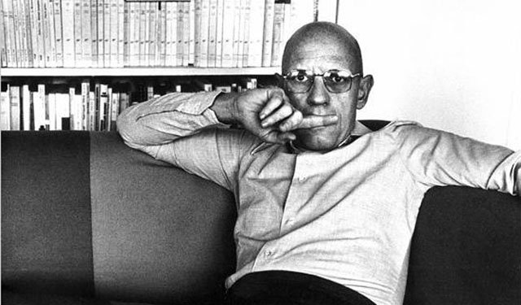

（图注：米歇尔·福柯；图片来源于网络）

杭城酷热，地面可烫熟鸡蛋，7月16日上海拔最高1651米的白马山，无空调，连电扇也无，享受蓝天清风阴凉，日均气温不过22度。山顶有白马湖，湖畔正是读书的好去处，薄薄一册《乔姆斯基、福柯论辩录》，这是法国哲学家福柯与美国语言学家乔姆斯基1971年的一次电视辩论记录，相隔40多年，他们的思考仍对生活在今天这个时代的我们有诸多启发。

福柯在谈及自己为什么对政治感兴趣时说，如果不感兴趣，那将是瞎极、聋极、愚蠢之极，“**毕竟，我们生活的本质是由我们在其中发现自身的这个社会的政治运作构成的**”。他关心的政治乃是关乎每个人命运的事，不是权谋，不是黑箱，不是升官发财、鸡犬升天之事，**古希腊哲人亚里士多德所说的“人是政治动物”大致就是这个意思**。福柯清楚地说最重要的政治问题即是权力问题：“**谁对谁拥有权力**。”还有：“**没有潜在的拒绝和反抗，就没有权力。**”

乔姆斯基说：“人性的基本要素就是需要进行**创造性工作**，创造性探索，需要进行自由的创造，这种创造不受来自强制性机构的武断限制，那么当然，这意味着一个文明社会应该为实现人性的这一基本特征提供最大限度的可能性。这意味着要克服存在于这个社会的压制、压迫、破坏、胁迫等不利因素。在我们这个社会里，就有这样的历史残渣。”

生活在法兰西共和国的福柯表示：“如果我们理解的民主是指全体人民没有等级之分，没有层次之分，可以有效地行使权力，那么很清楚，我们离民主还远得很。很明显，我们生活在独裁的统治下，在权力阶级的统治下，这个阶级靠暴力来贯彻自己的意志，甚至这种暴力的工具已经制度化和宪法化。”

乔姆斯基认为，“合法化这个概念和公正这个概念并不相同，它们也不完全相异。”**毫无疑问，世界上还存在一些国家，在“合法化”的外衣之下，正在发生着层出不穷与公正相背离的事，包括法院的审判在内**，所谓的“合法化”其实并无多少意义，因为缺乏公正。

这位以反对美国政府著称的左派知识分子却说：“如果我相信无产阶级取得权力后会产生恐怖主义的警察国家，会摧毁自由、尊严和文明的人际关系，那么我不会希望无产阶级夺权。”还好他没有亲身经历这样的恐怖，他可以一生坚持批评乃至反对美国政府的姿态，数十年不变，而他所在的麻省理工学院和美国政府始终包容他。

福柯说：“我们的社会患上了精神分裂症或妄想症，除非只是作为比喻或游戏，除非我们赋予这些词汇非病理性含义，要不我们可以这么说。”最近围绕着江西萍乡的王林大师以及与他交往的刘志军等达官贵人、马云、赵薇、李双江等富豪明星，我们似乎可以窥见这个时代的某种“精神分裂症”或“妄想症”。

也是在这次论辩中，乔姆斯基提出了一个极为深刻的“去中心化”概念，“通常一个中心化的权力体系会为其中最有权力的因素进行高效的服务。一个去中心化的权力体系和自由结社体制肯定会碰到这样的问题，就是不公平这一具体的问题，比如一个地区比另外一个地区更富裕等等。我们希望于这些人之本能的进步，这比寄希望于来自中心化的权力机构所取得的进步要更安全些。**我相信，这些中心化的机构几乎不可避免地服务于它最有权力的部分的利益**”。

在一个享有充分自由的国度，这位语言学家洞察了“中心化”的危险，他认为，**与其信任“中心化”的权力去做正确的决策，不如信任言论自由群体的自由结社所做出的决策**。后者有助于**最大限度地发挥文明人的才能**，“而一个中心化的权力体系通常而言会使最糟糕的人性极度膨胀，这就是贪婪、破坏、扩张自己的权力、毁灭他人，这种本能的确在某些历史阶段出现过，起过作用，而我们想建立的那种社会可以使其他更为健康的本能压制、取代这些坏的本能”。

山上清风徐来，酷暑如春，读到这些智者的智慧之语，即使你不完全同意他们的观点，但这些闪烁在蓝天下的思维之光同样能照彻我们的心灵，促使我们进一步的思考“去中心化”等尖锐而睿智的思想。

**互联网真正是天罗地网，人人都在这个网中，无论天网恢恢、疏而不漏还是疏而有漏**，网络时代的降临是上帝送给这个世界尤其这个东方古国的一份大礼，从原来信息由单一中心向外按层级传递的方式，开始向多中心、无层级的、同步快速的信息传递方式转型，信息的自由流动和流动成本的大大降低，**令信息“中心化”时代不可逆转的向信息的“去中心化”时代转移**，信息传递方式的改变必然给原有的 “中心化” 社会体系带来巨大冲击，从而深刻地改变社会深层结构，由此带来的矛盾、纠结和痛苦也由此凸显。

**1971年乔姆斯基提出“去中心化”概念时，互联网尚未诞生**，但他已天才地洞见了未来信息传播方式的改变，预见了未来的“去中心化”趋势，在这个过程中，网络技术的出现和不断进步无疑是一个巨大的推动力，是与整个人类“去中心化”趋势相吻合的。

（责任编辑：杨光）